消失了的常识和人性

屈颖妍 [有理儿有面](javascript:void(0);)

**有理儿有面**

微信号 youli-youmian

功能介绍 你说是不是

2020-04-25[原文](https://mp.weixin.qq.com/s?__biz=Mzg3MjEyMTYyNg==&mid=2247490791&idx=2&sn=c55431b19de9671b3751be336fd7c16b&chksm=cef54892f982c184a41fde87d1dd7fda5884cb15d8728cfa28c5e1193ec811c86a8352912b9b&scene=27#wechat_redirect&cpage=77) 发表于

收录于合集



本文作者：香港资深传媒人 屈颖妍

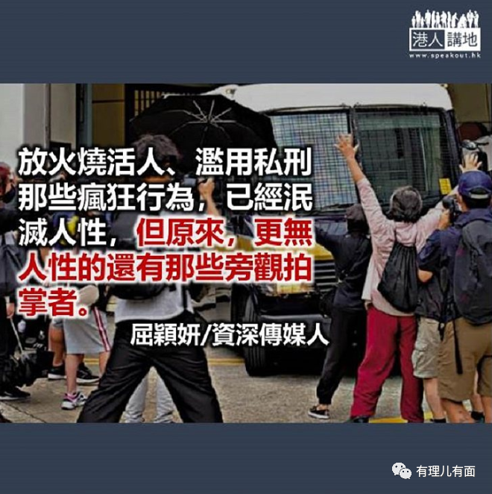

这几年，总觉得香港人活得像白痴。明明一些好简单的一二三，不知怎的，却要用微积分来计算讲解分析争论。

“一国两制”，讲到明有个国家在管你；高度自治，即是还有低度的不能自治。这些道理，毋须拿着基本法12 条、13 条还是22 条拗足一星期，用点常识，就能理解。

反对派说，中联办和港澳办不能管香港，那请问，谁可以管？受一国管辖的小城，总该有人管吧？如果这两个机构都不准管，香港属于中央的部门就剩下驻港部队了，难道你们希望解放军出来管？

令大家变成白痴的，不只在政治范畴，法庭上，审判中，也有很多令大家怀疑自己是傻瓜的例子。

早前一宗学生被警察搜出身上藏有两樽汽油弹的案子，辩方律师那句“汽油弹是用来打边炉”的辩护，让大家衍生更多联想，譬如炸弹会不会是用来烧鸡翼？子弹其实是用来射野猪……

几日前有个叫林乘风的地盘工人获裁判官撤销控罪，他于今年1 月参加中环遮打花园集会时被搜出身上藏有槌仔、防弹盾牌、黑头套、白手套、防毒面具连滤芯、生理盐水……他说，因为参加完集会要做油漆工程，所以带备这些开工装备在身。裁判官天真相信，还向林乘风批出讼费。于是网民留言：“我身为一个牛肉佬，以后身上应该有几把牛肉刀傍身。”

昨天，又有一宗奇案审结，大专学生萧昊明1 月1 日凌晨，向葵涌警察宿舍门外泼液体、掷玻璃樽及垃圾桶盖，因为没造成任何人受伤，裁判官把被告判罚200 港元了事。香港法例乱抛垃圾罚款1500 元，违例泊车都要罚400 ，但在这么多警察宿舍被暴徒袭击放火的大前提下，如此挑战执法者，都只是罚款200 ，平过饮餐茶。难怪大家觉得，我们在法律面前，愈来愈像个白痴。

今日香港，常识常理已然失掉，更恐怖是，连人性都失去。放火烧活人、滥用私刑那些疯狂行为，已经泯灭人性，但原来，更无人性的还有那些旁观拍掌者。

昨天，暴动中被砖头掟死的70 岁清洁工罗伯的案件开审，两名16 及17 岁的少年被控谋杀，我从《明报》一张新闻图片看到了一幕恐怖人性，就是两名谋杀疑犯坐囚车驶出法院时，竟有几十人追着囚车欢送声援。

一条无辜生命被夺去，疑犯竟得到英雄式款待，这到底是什么世道人心？这到底是什么民主公义？忽然觉得，香港人活得像白痴。

原文转载自《大公报》2020 年4 月24 日

原图：大公报

本文转自“港人讲地”





**关注公众号：**

**有理儿有面**

**理   性｜   揭   秘｜   探   讨**







### 精选留言

用户设置不下载评论